

Universidad Técnica Nacional Sede regional de San Carlos

Ingeniería del Software

Proyecto Incremental:
Administración de Proyectos Informáticos
Proyecto: Plataforma web de intermediación LESCO (puente de comunicación digital para la comunidad sorda de Costa Rica)

Dylan Jiménez Alfaro Céd. N° 2 0857 0199
Emily Zúñiga Solano Céd N° 2 0861 0206

Administración de Proyectos Informáticos
ISW-912

2026

Scrum Team del proyecto. Al ser un equipo de dos personas, cada integrante combina una responsabilidad de Scrum con el rol de Developer.
Integrante | Cédula | Rol en Scrum | Responsabilidades principales
Emily Zúñiga Solano | 2 0861 0206 | Product Owner + Developer | Ordena y refina el Product Backlog, valida los incrementos con usuarios e intérpretes y desarrolla la interfaz accesible (front-end).
Dylan Jiménez Alfaro | 2 0857 0199 | Scrum Master + Developer | Facilita los eventos de Scrum, elimina impedimentos, mantiene el tablero y el repositorio, y desarrolla el back-end, la base de datos y la videollamada.

Sección 01 · Problema, oportunidad y Product Goal
Declaración del Problema
En Costa Rica, la comunidad sorda enfrenta severas barreras de comunicación y exclusión social al intentar acceder a servicios públicos y privados cotidianos, tales como citas médicas en la CCSS, trámites bancarios, gestiones legales o reuniones laborales. A pesar de la legislación vigente (Ley 9822 que reconoce oficialmente la LESCO), la gran mayoría de las instituciones y comercios no cuentan con personal capacitado en Lengua de Señas Costarricense. Esto obliga a las personas sordas a depender de un acompañante o a gestionar intérpretes físicos de forma independiente, un proceso que es lento, costoso y sumamente escaso, vulnerando su derecho a la autonomía, la privacidad y una atención digna.
Oportunidad
Existe la oportunidad de desarrollar una plataforma web de intermediación y asistencia en tiempo real que actúe como un "puente de comunicación digital". Al conectar bajo demanda a usuarios sordos o a funcionarios institucionales con intérpretes de LESCO certificados mediante videollamadas integradas o citas agendadas, se elimina la barrera idiomática de forma inmediata. Esto optimiza el uso de los pocos recursos de interpretación disponibles en el país y ofrece una solución tecnológica viable, humana y escalable, sin depender en su totalidad de tecnologías experimentales de IA que aún están en desarrollo para la gramática de la LESCO ya que es una funcionalidad experimental del sistema.

Product Goal
Para la Semana 13, entregar una plataforma web funcional que elimine las barreras de comunicación de la comunidad sorda en Costa Rica, permitiendo a los usuarios agendar citas previas o solicitar asistencia en tiempo real por videollamada con un intérprete de LESCO certificado, facilitando una comunicación fluida entre el usuario sordo y su entorno institucional o comercial y a su vez agregar una opción experimental de interpretación mediante IA.
Sección 02 · Contexto organizacional y restricciones
2.1 Organización y estructura
La Plataforma web de intermediación LESCO es un proyecto académico desarrollado en la Universidad Técnica Nacional, Sede de San Carlos, dentro del curso ISW-912. El trabajo lo realiza un equipo dedicado de dos personas que se autogestiona, por lo que funciona como una estructura orientada a proyectos: el equipo tiene autoridad alta sobre cómo organiza su trabajo, condición favorable para aplicar Scrum.
El docente cumple un papel similar al de una PMO de control: define las plantillas (Expediente del Proyecto), las fechas de entrega y los criterios de evaluación. En esta fase no existe una institución cliente formal; por eso la validación del producto se hará con personas sordas e intérpretes voluntarios.
2.2 Factores ambientales de la empresa (EEF)
Son condiciones que el equipo no controla, pero que influyen en el proyecto:
Tipo | Factor | Impacto en el proyecto
Interno | Capacidad del equipo: 2 integrantes con disponibilidad parcial por otros cursos. | Limita cuánto alcance se puede comprometer en cada Sprint.
Interno | Infraestructura y herramientas: computadoras personales, GitHub y servicios en la nube con planes gratuitos. | Condiciona el hosting, la base de datos y el servicio de videollamada.
Interno | Cultura y calendario académico: entregas semanales y cierre fijo en la Semana 13. | La fecha final no es negociable; se ajusta el alcance, no el plazo.
Externo | Ley 9822 de Reconocimiento y Promoción de la LESCO (sustituyó a la Ley 9049). | Respalda la necesidad y obliga a respetar la LESCO como lengua de la comunidad sorda.
Externo | Ley 7600 de Igualdad de Oportunidades para las Personas con Discapacidad. | La plataforma debe ser accesible en todo su recorrido.
Externo | Ley 8968 de Protección de la Persona frente al Tratamiento de sus Datos Personales. | Exige consentimiento informado y seguridad; las citas pueden revelar datos sensibles (salud, finanzas).
Externo | Escasez de intérpretes de LESCO certificados en el país. | Afecta la disponibilidad del servicio en tiempo real y la validación con intérpretes reales.
Externo | Baja madurez de la IA para la gramática de la LESCO. | La interpretación con IA se mantiene como función experimental, no como base del producto.
Externo | Conectividad de los usuarios. | La videollamada debe funcionar razonablemente con conexiones lentas.

2.3 Restricciones del proyecto
Restricción | Descripción
Tiempo | Entrega final en la Semana 13 (diciembre de 2026). La construcción se organiza en 5 Sprints de 2 semanas (Semanas 4 a 13).
Costo | Sin presupuesto monetario (₡0): solo herramientas gratuitas o con licencia educativa.
Recursos | 2 integrantes con disponibilidad parcial, ya que comparten el proyecto con otros cursos.
Alcance | El producto mínimo se centra en el agendamiento de citas y la videollamada con intérprete. La IA se limita a un prototipo experimental.
Calidad | Accesibilidad según WCAG 2.1 nivel AA; la interfaz no debe depender del audio.
Tecnología | Aplicación web adaptable (responsive). La videollamada se integrará con un servicio existente basado en WebRTC (p. ej., Jitsi Meet) en lugar de desarrollarla desde cero.
Normativa | Cumplimiento de la Ley 8968 (datos personales) y de la Ley 7600 (accesibilidad).

Sección 03 · Interesados (stakeholders)
Los interesados son las personas, grupos u organizaciones que pueden afectar al proyecto o verse afectados por él. Poder e interés se valoran de 1 a 5; para el mapa se considera alto un valor de 4 o 5 y bajo un valor de 1 a 3.
3.1 Registro de interesados
Interesado | Rol / relación | Necesidad | Poder | Interés | Actitud | Estrategia | Responsable
Personas sordas usuarias de LESCO | Usuarios finales | Comunicarse con autonomía y privacidad en sus trámites | 4 | 5 | Favorable | Gestionar de cerca: validar cada incremento con ellas | Emily
Intérpretes de LESCO certificados | Proveedores del servicio | Agenda ordenada, buena calidad de video, trabajo reconocido | 4 | 4 | Neutral | Gestionar de cerca: involucrarlos en el diseño de la agenda y la videollamada | Emily
Docente del curso | Patrocinador y evaluador | Entregables a tiempo y alineados con el curso | 5 | 4 | Favorable | Gestionar de cerca: revisión en cada entrega y Sprint Review | Dylan
Equipo de desarrollo | Ejecuta el proyecto | Alcance realista y aprobación del curso | 4 | 5 | Favorable | Gestionar de cerca: Daily Scrum y Retrospectiva | Dylan
Funcionarios de instituciones y comercios (CCSS, bancos) | Usuarios secundarios | Atender a personas sordas sin saber LESCO, con un proceso simple | 2 | 4 | Neutral | Mantener informados: guía rápida de uso | Emily
Asociaciones de personas sordas | Representan a la comunidad | Que la solución respete la LESCO y la cultura sorda | 3 | 4 | Neutral | Mantener informadas y consultarlas en las validaciones | Emily
CONAPDIS | Ente rector en discapacidad | Cumplimiento de la accesibilidad (Ley 7600) | 4 | 2 | Neutral | Mantener satisfecho: alinear la plataforma con la normativa de accesibilidad | Dylan
PRODHAB | Regulador de datos personales | Tratamiento legal de datos personales y sensibles | 5 | 1 | Neutral | Mantener satisfecho: cumplir la Ley 8968 (consentimiento, seguridad) | Dylan

Casos discutibles. A las personas sordas se les asignó poder 4, aunque no aprueban formalmente el proyecto, porque si no adoptan la plataforma el producto fracasa. A la PRODHAB se le asignó poder 5 e interés 1: hoy no conoce el proyecto, pero podría sancionar un mal manejo de datos.
3.2 Mapa Poder-Interés
Mantener satisfecho (poder alto · interés bajo)  CONAPDIS  PRODHAB | Gestionar de cerca (poder alto · interés alto)  Personas sordas usuarias  Intérpretes de LESCO  Docente del curso  Equipo de desarrollo
Monitorear (poder bajo · interés bajo)  — | Mantener informado (poder bajo · interés alto)  Funcionarios de instituciones y comercios  Asociaciones de personas sordas

↑ Poder (eje vertical) · Interés → (eje horizontal). La posición de cada interesado es una hipótesis de trabajo y se revisará en cada Sprint Review.
3.3 Interesados críticos y cómo los involucraremos
- Personas sordas usuarias: se invitará a al menos una persona sorda a probar el incremento de cada Sprint; sus observaciones entran directamente al Product Backlog.
- Intérpretes de LESCO: se les consultará desde el Sprint 1, y en especial antes de construir la agenda (Sprint 2) y la videollamada (Sprint 3), porque sin su participación no existe el servicio.
- Docente: se le presentará el avance en cada entrega del Expediente y en la Sprint Review, para recibir aprobación y retroalimentación oportunas.
3.4 Preguntas de análisis
- ¿A quién involucrar primero? A las personas sordas y a los intérpretes, porque definen la necesidad real y la viabilidad del servicio.
- ¿Quién puede bloquear una decisión? El docente (aprobación académica), la PRODHAB (aspectos legales) y los intérpretes (sin ellos no hay servicio).
- ¿Quién necesita información frecuente? El docente y los intérpretes que participan en las validaciones.
- ¿A quién estamos subestimando? A las asociaciones de personas sordas, que dan legitimidad al proyecto ante la comunidad.
- ¿Qué conflicto de expectativas puede aparecer? Los intérpretes prefieren una agenda predecible, mientras que los usuarios quieren atención inmediata. También hay tensión entre la privacidad del usuario y el registro de sesiones.
Sección 04 · Ciclo de vida del proyecto y primer Sprint
4.1 Mapa del ciclo de vida
El proyecto sigue un ciclo de vida híbrido: la fecha de cierre (Semana 13) es fija, y el producto se construye de forma adaptativa en cinco Sprints de 2 semanas.
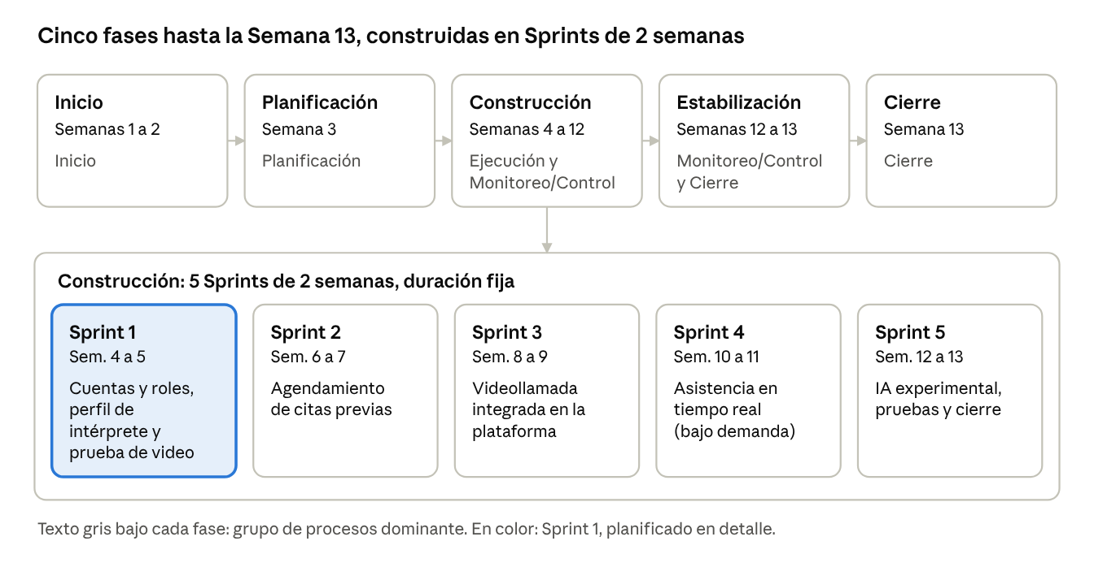
Figura 1. Mapa del ciclo de vida: 5 fases y 5 Sprints. Debajo de cada fase aparece el grupo de procesos dominante; en color, el Sprint 1, planificado en detalle.
4.2 Primer Sprint (Semanas 4–5)
Sprint Goal: «Dejar construida la base de la plataforma: que una persona sorda y un intérprete puedan registrarse e iniciar sesión con su rol, que el intérprete publique su perfil y disponibilidad, y que se compruebe técnicamente que la videollamada es viable».
¿Por qué estas historias primero?
- Son el cimiento. Casi todo lo demás (agendar citas, solicitar asistencia, videollamada) depende de que existan cuentas, roles y perfiles de intérprete.
- Reducen el mayor riesgo técnico temprano. La videollamada es el corazón del producto y la parte más incierta. Probarla en el Sprint 1 permite saber a tiempo si es viable y evita descubrirlo en la Semana 12.
- Protegen la confianza del servicio. Verificar que los intérpretes estén certificados es parte de la propuesta de valor y debe existir desde el principio.
- Dejan fuera lo experimental. La interpretación con IA no depende de ellas y puede esperar a que el núcleo funcione.

Historias a atacar primero
ID | Historia o tarea | Prioridad | Criterio de aceptación resumido
HU-01 | Como usuario (persona sorda o funcionario institucional), quiero registrarme e iniciar sesión para acceder a la plataforma. | Alta | Registro e inicio de sesión funcionan; cada cuenta tiene un rol asignado.
HU-02 | Como administrador, quiero verificar la certificación LESCO de un intérprete para garantizar que solo intérpretes certificados atiendan. | Alta | El administrador puede aprobar o rechazar el perfil; solo los aprobados quedan visibles.
HU-03 | Como intérprete, quiero registrar mi perfil y mi disponibilidad horaria para que me puedan agendar. | Alta | El intérprete guarda y edita su disponibilidad y esta se consulta correctamente.
HU-04 | Como persona sorda, quiero una interfaz clara, visual y de lenguaje sencillo para usar la plataforma sin depender de un acompañante. | Media | Estructura base de la interfaz con contraste adecuado, iconografía clara y textos simples.
SP-01 | Prueba de concepto (spike) de videollamada entre dos navegadores. | Alta | Dos usuarios logran conectarse por video en un entorno de prueba y se documenta la tecnología elegida.

